ЛЕПКА ДЛЯ МАЛЫШЕЙ: ОСНОВНЫЕ ПРИЁМЫ ЛЕПКИ
С ДЕТЬМИ РАННЕГО ВОЗРАСТА
Скрыпченко Н.М., воспитатель
Усевич И.М., старший воспитатель
МБДОУ «Детский сад «Аленушка» г.Строитель»

Цель: повышение педагогической грамотности родителей (законных представителей) о роли лепки с детьми раннего возраста.

Влажный песок, глина, пластилиновая масса, пластилин - из всего этого, чуть поработав пальцами, можно что-нибудь слепить. Малыш еще плохо держит в руках ложку, но стоит отвести его в песочницу, и он слепит вам такой пирожок или кулич, что вы подумаете: «Какой талантливый у меня ребенок! Он умеет лепить». Лепка, пожалуй, самый естественный для человека изобразительный творческий процесс. Ведь и Бог, задумав человека, вылепил его.
И не случайно, известный автор новаторских концепций воспитания и обучения детей раннего возраста Масару Ибука (книга «После трёх уже поздно») отметил, что ребёнок, начавший лепить в раннем возрасте, существенно опережает своих собратьев в освоении различных навыков. И дело здесь не в том, что он раньше начал практиковаться в лепке, а в том, что лепка рано разбудила его интеллектуальные и творческие задатки. Ловкость рук и самовыражение – это первые, но далеко не единственные качества, приобретаемые ребенком благодаря лепке.
Сегодня во всем мире внимание психологов, физиологов и педагогов привлечено к проблеме раннего детства. Этот интерес не случаен – ведь именно впервые годы жизни у детей происходит интенсивное сенсорное развитие, развитие движений, речи. Именно в этом возрасте дети охотно вовлекаются в продуктивную творческую деятельность. Занятия творчеством очень важны для малыша – они будят его фантазию, учат быть любознательным в познании нового, развивают креативность.
Многие детские специалисты рекомендуют начинать творческую деятельность малыша через знакомство с пластилином. Но, однако, некоторым родителям может показаться, что пластилин – весьма «опасный» для домашней обстановки материал: липнет ко всему и оставляет жирные пятна, не говоря уже о том, что ребёнок может просто проглотить его. Спешим Вас разуверить, пластилин – это отличный материал для творчества, который просто надо научиться правильно использовать. И значение лепки в развитии ребенка трудно переоценить. Она может дать гораздо больше, чем мы думаем. Вот лишь некоторые ее плюсы:
- развивается мелкая моторика рук, координация движений, что оказывает благотворное влияние на речевое развитие ребенка;
- развиваются сенсорные эталоны (цвет, форма, величина);
- развивается фантазия, воображение, раскрывается творческий потенциал;
- лепка благотворно влияет на нервную систему в целом. Именно поэтому подвижным, шумным и активным детям часто педагоги - психологи рекомендуют заниматься лепкой;
- лепка помогает детям почувствовать себя свободным, дает возможность удивляться, радоваться.
Первые основные приёмы лепки в раннем возрасте – надавливание и размазывание.
Навыки надавливания и размазывания пластилина усваиваются маленькими детьми быстро и без особого труда. При создании «пластилиновых» картинок малыши действуют пальцами. На картон кладется небольшой пластилиновый шарик диаметром 5-10 мм, скатанный взрослым. Затем взрослый берет указательный пальчик правой руки ребёнка, кладет его на шарик и своим указательным пальцем надавливает сверху на палец ребенка. В результате из шарика получается круглая лепёшка.
Чтобы получить пластилиновую линию, взрослый берет указательный палец правой руки ребёнка, кладёт его на шарик и своим указательным пальцем сначала надавливает сверху, а затем, не уменьшая давления, оттягивает палец ребёнка в нужном направлении. Основные направления размазывания - сверху вниз и слева направо (для правой руки), справа налево (для левой руки).
Во время работы необходимо следить за тем, чтобы палец ребёнка не загибался, а оставался прямым и напряженным, чтобы он действовал подушечкой пальца, а не царапал пластилин ногтем.
В качестве основы для пластилиновых картинок можно использовать разноцветный матовый картон, бархатную бумагу, плоские дощечки и др. Главное требование к основе для пластилиновой картинки - пластилин должен хорошо прилипать к поверхности, поэтому не советую использовать глянцевый картон. Пластилин важно выбрать хорошего качества - не слишком твердый, и не слишком пачкающийся. Вполне хорош пластилин фабрики «Луч». Очень приличное соотношение цены и качества пластилина «ИКЕА».
Маленьким детям ни в коем случае нельзя давать пластилин с фруктовым запахом!
Пластилиновые шарики необходимо подготовить заранее, иначе малыш устанет, и потеряет интерес к продолжению работы.
Дети раннего возраста пока не в состоянии представить сюжетную картинку мысленно. Поэтому им необходима Ваша помощь для расположения пластилина на листе.
Что же можно предложить малышу слепить?

«Дождик»
Материал: Лист картона белого цвета; синий или голубой пластилин.
Приёмы лепки: размазывание.
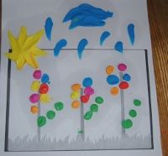
Перед началом занятия подготовьте основу - «тучку на небе». Для этого скатайте из пластилина шар, расплющите его и вытяните в овал. Приложите расплющенный овал к верхней части листа картона и, надавливая сверху ладонью, прилепите его.
- Смотри, какая туча появилась в небе, закрыла солнышко. Сейчас дождь пойдет!
Предложите малышу нажать пальчиком на пластилиновый шарик, и оттянуть палец вниз, чтобы получилась дождевая струя.
- Вот как капает дождик из тучки! Кап-кап! Вот какой дождик.
Дождик, дождик, посильней –
Будет травка зеленей,
Вырастут цветочки
На нашем лужочке.
Дождик, дождик, пуще,
Расти, трава, гуще (сделайте травку)
Предложите ребёнку здесь действовать самостоятельно. Чтобы травка стала гуще, надо сильнее нажимать на пластилин.
«Пятнышки для божьих коровок»
Материалы: лист с божьими коровками без пятнышек (можно заменить вырезанными контурами из красного картона с прорисованным телом и головой); заранее скатанные шарики диаметром 7-9 мм из пластилина чёрного цвета (8 шариков) - для детей; родителям – чёрный пластилин
Приём лепки: надавливание
- Говорим, что божьи коровки попали под дождь и у них смылись чёрные пятнышки. Давай божьим коровкам сделаем точки на спинке.
Ребёнок прямым напряжённым пальчиком придавливает шарики на спинку божьей коровке.
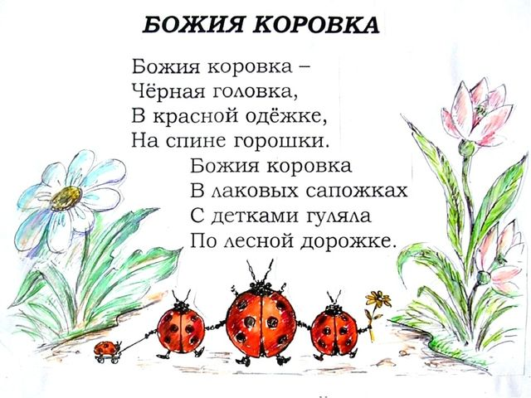
Занятия лепкой одновременно являются и занятиями по развитию речи ребёнка. В процессе работы ведётся непрерывная беседа с детьми, что, безусловно, положительно сказывается на их речевом развитии. Игровая организация деятельности стимулирует речевую активность детей, вызывает речевое подражание. Кроме того, в увлекательной игре, находясь на пике эмоций, ребёнок способен усвоить много новых слов и выражений. Поэтому занятия лепкой способствуют расширению активного и пассивного словаря детей.
Маленькие дети в силу своих возрастных особенностей не способны сосредотачиваться на одном виде деятельности длительное время. Поэтому, уважаемые родители, когда ребёнок немного полепил, предложите ему поиграть с пальчиками. Во-первых, чтобы он не переутомлялся при занятии лепкой. Во-вторых, пальчиковая игра развивает мелкую моторику рук и при этом развивает речь ребёнка.
Пальчиковая игра «Пальчики у нас попляшут»
Раз, два, три, четыре, пять
Вышли пальчики плясать.
Пальчики у нас попляшут: дети вращают кисти рук
Вот они, вот они!
В кулачки мы пальцы спрячем, сжимают и разжимают пальцы.
В кулачки, кулачки.
Пальчики опять попляшут: дети вращают кисти рук

Вот они, вот они!
Пальчиками мы помашем: встряхивают кистями рук
Уходи, уходи!
«Иголки для ежа»
Материалы: лист с ежом без иголок или вырезанный из картона контур ёжика; пластилин чёрного или коричневого цветов, заранее скатанный в шарики диаметром 6-8 мм (10 шт.)
Приёмы лепки: размазывание.
- Ёжик без иголок беззащитен. Давай сделаем ёжику крепкие иголочки, чтобы он смог защищаться от врагов!
Ребенок прикладывает шарик к нарисованному на листе ёжику, надавливают упругим прямым пальчиком пластилин, и размазывает по основе.
-Теперь ежу никто не страшен!
Шар колючий прикатился, на газоне полежал.
Вдруг - в ежонка превратился, и под кустик убежал.
Чтобы закрепить навыки, рекомендуется повторять один и тот же сюжет несколько раз.
Когда-то восточный мудрец сказал: «Ребёнок – это не сосуд, который надо наполнить, а огонь, который надо зажечь». Вот этой мудростью и руководствуйтесь при воспитании маленького творца.

Библиографический список:
1. Жукова, О. Г. Планирование и конспекты занятий для детей раннего возраста. – М.: Айрис-пресс, 2007.
2. Новиковская, О. А. Ум на кончиках пальцев. – М.: АСТ; СПб: Сова, 2006.
3. Полозова, Е.В. Продуктивная деятельность с детьми младшего возраста. Учебно-методическое пособие для воспитателей и методистов. Воронеж.- 2007.
4. Яковлева, Т.Н. Пластилиновая живопись. Методическое пособие. – М.:ТЦ Сфера, 2010. – 128с. – (Библиотека Воспитателя)
5. Янушко, Е. А. Лепка с детьми раннего возраста (1—3 года). Методическое пособие для воспитателей и родителей. – М.: Мозаика-Синтез, 2007.

